Sujets ES / L des épreuves Enseignement Scientifique
Session 2016 – Amérique du Nord

Durée de l’épreuve : 1 h 30 - Coefficient : 2

L’usage de la calculatrice est strictement interdit.
Le candidat doit traiter les trois parties qui sont indépendantes les unes des autres.

PARTIE 1 (8 points)

NOURRIR L’HUMANITÉ

Une famille, en vacances dans un village, visite une exploitation laitière de 90 hectares^{(*)}.

Pour la production de lait, l’agriculteur explique à ses visiteurs qu’il nourrit ses 50 vaches essentiellement avec du maïs fourrage dont la culture nécessite un apport d’engrais.

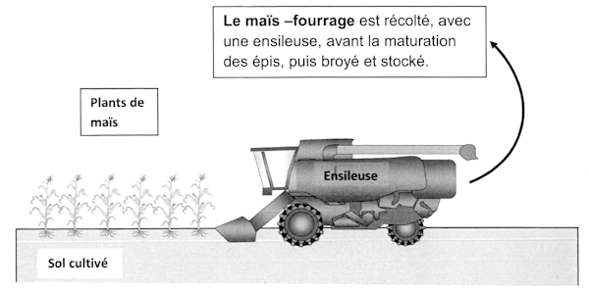

On s’intéresse à la surface agricole consacrée à cette culture et à l’utilisation des engrais avec la qualité de l’eau du réseau communal.

Document 1 : rendement annuel du système de production de lait
Source des données : Produits laitiers.com : Chambre agriculture.fr

Production annuelle moyenne (en tonnes de matière sèche^{(**)} de :
maïs-fourrage sur un hectare^{(*)} pour nourrir une vache | lait d’une vache nourrie au maïs fourrage
10 | 0,9

^{(*)}1 hectare = 10 000 m². Le symbole de l’hectare est : ha
^{(**)}la matière sèche (MS) est ce qui reste lorsqu’on retire l’eau.

Document 2 : l’utilisation des engrais

Comme toutes les plantes, le maïs utilise les sels minéraux du sol. L’agriculteur reconstitue les ressources minérales par un apport d’engrais dont le principal constituant est l’azote sous forme d’ions nitrate.

Document 2a : Rendement en maïs fourrage et pertes moyennes en ions nitrate par lessivage dans le cas d’une récolte de céréales, en fonction de l’apport d’engrais
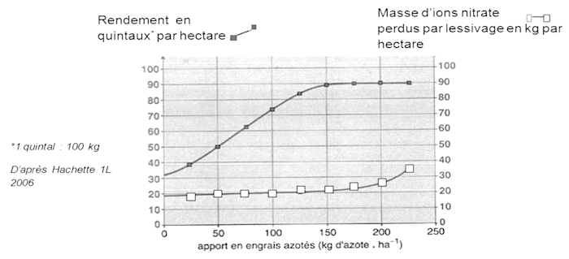

Document 2b : nappe phréatique et culture du maïs
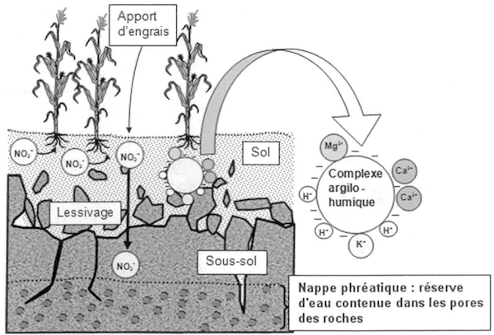

Document 3 : limites de qualité des eaux destinées à la consommation humaine
Journal Officiel, 6 février 2007

Le réseau en eau potable du village est alimenté par une nappe phréatique.
Des contrôles réguliers sont réalisés afin de vérifier le respect des limites de qualité.

Minéraux | Valeur maximale autorisée  (en mg.L⁻¹)
ions chlorure Cl– | 250
ions sulfate SO₄²⁻ | 250
ions plomb Pb²⁺ | 0,010
ions sodium Na⁺ | 200
ions nitrate NO₃– | 50

COMMENTAIRE RÉDIGÉ :

Expliquer pourquoi l’agriculteur consacre autant de surface agricole à la culture du maïs-fourrage, et comment il peut utiliser des engrais en veillant à n pas compromettre la qualité de l’eau distribuée sur le réseau communal.

Vous développerez votre argumentation en vous appuyant sur les documents et vos connaissances (qui intègrent, entre autres, les connaissances acquises dans les différents champs disciplinaires).

PARTIE 2 (6 points)

REPRÉSENTATION VISUELLE
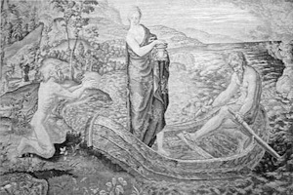

En 2013, une suite de six tapisseries du début du 17e siècle illustrant l’Histoire de Psyché, classées monument historique depuis 1909, a été confiée au château de Sully-sur-Loire. Le département du Loiret, propriétaire du lieu, s’est engagé en contrepartie à restaurer ces œuvres.

Au cours de l’été 2015, Margaux, élève de terminale L ayant choisi la spécialité « Arts », visite pendant ses vacances le château et découvre ces œuvres récemment exposées au public.

Psyché et le vieillard surgissant du Styx

Document 1 : origines de l’altération des tapisseries dans le temps

Les tapisseries sont des textiles décoratifs de grande taille qui, suspendus au mur, permettaient au Moyen-Age de mieux conserver la chaleur dans les châteaux ou les églises.

Ces œuvres sont particulièrement sensibles à la lumière, notamment aux ultraviolets de façon cumulative^{(*)} et irréversible. La lumière décolore le tissu et affaiblit ses fibres. Toutefois, c’et l’altération des couleurs qui est sans doute la plus visible et qui indique un problème de dégradation. Les colorants jaunes et roses sont les premiers à être altérés si l’on ne prend pas de précautions.

^{(*)}cumulatif : dont les effets s’additionnent dans le temps

Document 2 : mesures essentielles à la conservation des œuvres

Il y a trois conditions importantes à respecter pour atténuer l’effet de la lumière :
- en exposition, abaisser l’éclairement à 50 lux^{(**)} et dans les réserves, maintenir les textiles dans l’obscurité totale ;
- s’assurer que le rayonnement ultraviolet est inférieur à une valeur seuil ;
- limiter l’exposition des œuvres les plus fragiles à six mois par période de cinq ans.

^{(**)}le lux est une unité de mesure d’éclairement lumineux

D’après le site internet du Centre de Conservation du Québec
http://www.ccq.gouv.qc.ca

Document 3 : sensibilité et dose totale d’exposition

On a coutume de classer les matériaux suivant leur sensibilité à la lumière en trois catégories :
- les objets insensibles : pierres, métaux, verres, céramiques…
- les objets sensibles : cornes, os, bois, polychromes, peinture à l’huile, vernis, laques…
- les objets de grande sensibilité : textiles, papiers, aquarelles, pastels, photographies…
Les spécialistes ont déterminé un quota de lumière au-delà duquel l’intégrité de l’objet est en danger. La dose totale d’exposition tient compte non seulement de l’éclairement mais aussi de la durée d’exposition. Ainsi une exposition à 50 lux pendant 10 heures a les mêmes conséquences qu’une exposition de 500 lux pendant 1 heure.

CATEGORIES D’OBJETS | OBJECTIFS DE PRESERVATION
CATEGORIES D’OBJETS | 1000 ans | 100 ans | 10 ans
De grande sensibilité | 50 lux pour 20h d’exposition par an | 50 lux pour 25 jours d’exposition par an | 50 lux pour 250 jours d’exposition par an
De faible sensibilité | 100 lux pour 365 jours d’exposition par an | 1000 lux pour 365 jours d’expositions par an | –

D’après le centre de recherche et de restauration des musées de France (C2RMF)
Roland May et Jean-Jacques Ezrati

Document 4 : différentes synthèses de couleurs

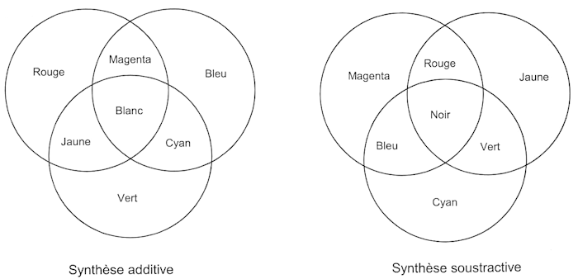

QUESTIONS :

Question 1 :
Compléter le schéma en annexe 1 montrant le trajet d’un rayon lumineux qui permet à l’élève de visualiser cette tapisserie éclairée par une lampe.

Question 2 :
a. Indiquer quel mélange de colorants imprégnant la fibre permet d’obtenir la couleur verte sur la tapisserie. Justifier la réponse.
b. Expliquer vers quelle couleur évoluera la teinte verte après une longue exposition à la lumière.

Question 3 :
Citer deux précautions nécessaires pour limiter au maximum la détérioration de la tapisserie.

Question 4 :
Indiquer quelle serait la durée de préservation de la tapisserie si elle était éclairée avec une lampe de 50 lux pendant 100 jours par an. Justifier la réponse.

Question 5 :
Dans le cadre d’une visite nocturne du château de Sully-sur-Loire, le conservateur souhaite éclairer en magenta les façades extérieures constituées de pierres blanches. L’éclairagiste possède des projecteurs de chacune des trois couleurs primaires.
a. Nommer ces couleurs.
b. Expliquer comment l’éclairagiste doit procéder pour éclairer les façades de la couleur voulue.
ANNEXE 1
A RENDRE AVEC LA COPIE

PARTIE 2 : REPRESENTATION VISUELLE

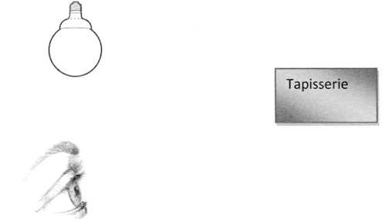

PARTIE 3 (6 points)

FÉMININ – MASCULIN

Les femmes asiatiques sont moins sujettes aux troubles de la ménopause (bouffées de chaleur, fragilité osseuse appelée ostéoporose) que les femmes occidentales.

On s’intéresse au lien possible entre la ménopause des femmes asiatiques et leur alimentation riche en soja.

Document 1 : dosages des hormones ovariennes

Document 1a : au cours d’un cycle chez une femme non ménopausée

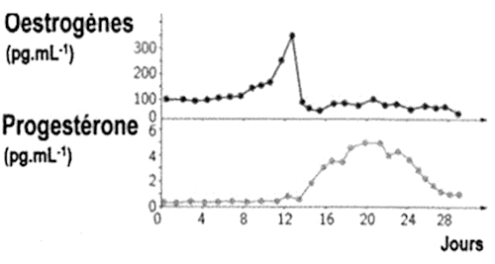

Document 1b : chez une femme ménopausée

Le taux sanguin d’œstrogènes reste compris entre 30 et 50 pg/mL et celui de progestérone entre 2 et 4 ng/mL.

Document 2 : action des œstrogènes

Les œstrogènes contrôlent :
- le renouvellement du tissu osseux : un déficit en œstrogènes entraine une fragilité osseuse ;
- la température corporelle : ils régulent l’afflux de sang au niveau de la peau. Lorsque leur taux diminue à la ménopause, la personne peut ressentir des sensations passagères de chaleur (« bouffées » de chaleur).

Document 3 : modélisation d’une molécule d’un œstrogène et d’une molécule d’isoflavone contenue dans le soja.
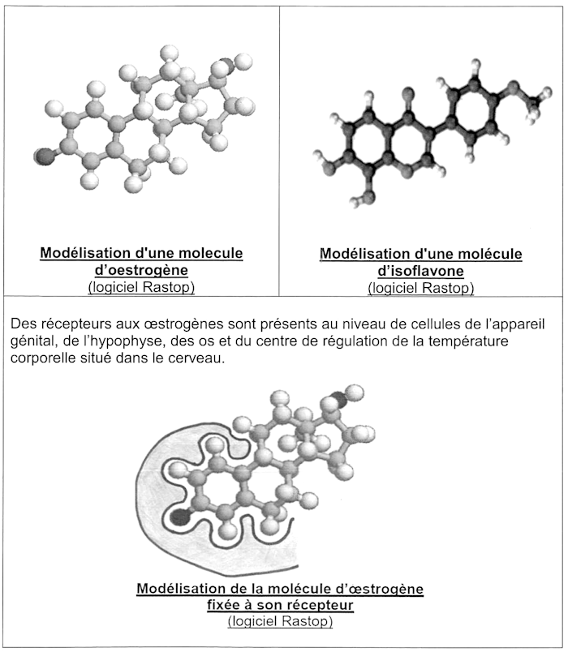

QUESTIONS :
Répondre aux questions 1 à 4 sur l’annexe 2 et à la question 5 directement sur la copie.

ANNEXE 2
FEUILLE – REPONSE A RENDRE AVEC LA COPIE

PARTIE 3 : FEMININ – MASCULIN

A partir des documents et de vos connaissances, répondre aux questions 1 à 4 sur cette annexe 2 et à la question 5 directement sur la copie.

Question 1 : on s’intéresse aux concentrations sanguines des hormones ovariennes au cours d’un cycle sexuel.
Au cours d’un cycle sexuel :
Cocher la réponse exacte
□ les œstrogènes présentent un pic de concentration après l’ovulation
□ les œstrogènes présentent un pic de concentration au moment de l’ovulation
□ la progestérone est sécrétée après l’ovulation
□ la progestérone est sécrétée avant l’ovulation

Question 2 : on s’intéresse au contrôle de la sécrétion des hormones ovariennes au cours d’un cycle sexuel.
La sécrétion des hormones ovariennes est contrôlée par :
Cocher la réponse exacte
□ les hormones sécrétées par la paroi de l’utérus
□ l’hormone LH sécrétée par l’hypothalamus
□ l’hormone FSH sécrétée par l’hypothalamus
□ les hormones FSH et LH sécrétées par l’hypothalamus

Question 3 : on s’intéresse aux caractéristiques hormonales de la ménopause
Après la ménopause, les œstrogènes sont sécrétés à des doses :
Cocher la réponse exacte
□ variant de façon cyclique
□ comprises entre 30 et 50 pg/mL
□ constantes supérieures à 100 pg/mL
□ inférieures à 10 pg/mL

Question 4 : on s’intéresse au mode d’action de la molécule d’isoflavone sur l’organisme.
La molécule d’isoflavone pourrait se fixer sur le récepteur de :
Cocher la réponse exacte
□ l’œstrogène et augmenter ainsi les troubles de la ménopause
□ l’œstrogène et diminuer ainsi les troubles de la ménopause
□ la progestérone et diminuer ainsi les troubles de la ménopause
□ la progestérone et augmenter ainsi les troubles de la ménopause

Question 5 : Répondre directement sur la copie
A partir des documents et de vos connaissances, expliquer comment l’atténuation de certains troubles de la ménopause (bouffées de chaleur et ostéoporose) observée chez les femmes asiatiques peut être mise en relation avec la présence de soja dans leur alimentation.

